ارائه الگوریتم جدیدی جهت ردیابی توان در سلول های خورشیدی بر پایه شبکه عصبی آموزش داده شده با الگوریتم بهینه سازی چند نظمی
محمد عابدینی1 ، دانشیار،بهرام رشیدی¹، دانشیار، ایمان چهارمحالی2، استادیار
1- دانشکده مهندسي برق- دانشگاه آیت الله بروجردی- بروجرد- ايران
– m.abedini@abru.ac.ir
b.rashidi@abru.ac.ir–
2- گروه مهندسی برق ،واحد اندیمشک ،دانشگاه آزاد اسلامی ، اندیمشک ،ایران.
– Iman.chaharmahali@iau.ac.ir

چكيده: سیستم های خورشیدی برای استخراج حداکثر توان قابل تحویل به بار هنگام تغییر شرایط آب و هوایی نیازمند به تحویل ماکزیمم ولتاژ پنل خروجی خود دارند. یعنی باید اطمینان حاصل شود که نقطه بهره برداری از پنل نزدیک به مقدار حداکثر است . از این رو در این مقاله از یک روش جدید ردیابی توان استفاده شده است که برپایه ترکیب شبکه های عصبی و یک الگوریتم فراابتکاری به نام بهینه سازی چند نظمی می باشد تا بتواند بر مشکلات روش های مرسوم ناشی از کند بودن در پاسخ گویی به تغییرات دما و تابش غلبه نماید. بنابراین سعی شده است تا با روش آموزش جدید برپایه الگوریتم فرا ابتکاری وزن های شبکه عصبی را به نحوی آموزش داد تا در صورت هر تغییری در دما و یا تابش کنترل کننده به سرعت به این تغییرات پاسخ دهد. برای نمایش دادن کارایی از روش پیشنهادی در انتها نتایج با روش های مرسوم و شبکه عصبی که وزن های آن بهینه نشده است در سناریوهای مختلف مقایسه می گردد که نشان از سرعت بالاتر و فراهم آوردن توان بیشتری در خروجی با حداقل نوسانات خواهد بود.
واژه هاي كليدي: شبکه عصبی ، بهینه سازی چند نظمی ، ردیابی حداکثر نقطه توان
نوع مقاله: پژوهشی

A novel algorithm for tracking power in solar cells based on neural network trained with multi verse optimization algorithm
Abstract:
Solar systems need to deliver their output panel voltage to extract the maximum power that can be delivered to the load when the weather conditions change. Such energy compatibility should perform well. That is, it must be ensured that the panel's operating point is close to the maximum value. Therefore, in this article, a new method of power tracking is used, which is based on the combination of neural networks and a meta-heuristic algorithm called multi-order optimization, in order to overcome the problems of conventional methods caused by being slow to respond to temperature changes. and the radiation prevails. Therefore, it has been tried to train the weights of the neural network with a new training method based on the meta-heuristic algorithm so that it can quickly respond to these changes in case of any change in the temperature or the radiation of the controller. To show the efficiency of the proposed method, the results are compared with conventional methods and neural network whose weights are not optimized in different scenarios, which will show higher speed and provide more output power.
Keywords: Neural network, multi-verse optimization, maximum power point tracking.
تاریخ ارسال مقاله : -/-/1395
تاریخ پذیرش مقاله : -/-/1395
نام نویسندهی مسئول : دکتر محمد عابدینی
نشانی نویسندهی مسئول : ایران – بروجرد – دانشگاه آیت الله بروجردی – دانشکده ی برق

1- مقدمه
نياز به توزيع گسترده انرژي باعث شده كه منابع انرژي هاي تجديدپذير نظير باد ،خورشيد و پيل هاي سوختي بسيار مهمتر از گذشته تلقي شوند ]1[.
فناوری‌های انرژی تجدیدپذیر به عنوان مسیرهای ایمن‌تر برای حرکت به سوی انرژی پایدار در بخش برق در نظر گرفته شده‌اند [2]. با این حال، علیرغم در دسترس بودن آنها، منابع انرژی تجدیدپذیر به طور طبیعی متغیر هستند. به عنوان مثال، خورشید و باد پایدار نیستند زیرا تابش خورشیدی و سرعت باد به طور مداوم در حال تغییر است [3]. علاوه بر این، سیستم‌های فتوولتائیک (PV) از ماژول‌های خورشیدی برای جمع آوری انرژی خورشید استفاده می‌کنند، اما بازده تبدیل این ماژول ها هنوز هم بسیار پایین است و حداکثر بهره‌وری از انرژی خورشید را محدود می‌کند [4]. به همین دلیل، در حال حاضر از روش‌های کنترلی مختلفی برای ردیابی حداکثر توان از این سیستم‌های انرژی استفاده می‌شود. بنابراین نیاز به محاسبات الگوریتمی است تا ماژول PV را با حداکثر توانی که می‌تواند تحت هر شرایط محیطی تولید کند، کار کند [5]. این الگوریتم ها به عنوان الگوریتم های ردیابی نقطه حداکثر توان (MPPT) نامیده می شوند. دسته بندی و فهرست کاملی از الگوریتم های MPPT متعدد در [6، 7] ارائه شده است. روش‌های MPPT می‌توانند بر اساس روش‌های ردیابی به چهار دسته طبقه بندی شوند: روش‌های کلاسیک، روش‌های هوشمند، روش‌های بهینه‌سازی و روش‌های ترکیبی [6-11]. علاوه بر این، کارایی هر روش ردیابی بر اساس ظرفیت آن در بررسی توان ماکسیمم در شرایط مختلف آب و هوایی محیطی متفاوت است.
روش‌های کنترل کلاسیک شامل : تداخل و مشاهده [12] ، روش صخره نوردی[13] ، روش ولتاژ ثابت و جریان اتصال کوتاه [15 و 14]، روش کندوکتانس افزایشی [16]، می باشند. این روش‌ها در شرایط تابش ثابت بهترین عملکرد را دارند. با این حال با این روش ها، نوسان ها در نزدیکی نقطه توان ماکسیمم در حین ردیابی بیشتر است که در نهایت منجر به عملکرد ضعیف سیستم های فتوولتائیک می گردد.
روش‌های هوشمند از یادگیری ماشین برای رسیدن به نقطه توان ماکسیسم خود بهره می برند که شامل: شبکه عصبی مصنوعی ( Ann) [19-17]، منطق فازی [20و21]، روش مبتنی بر دنباله فیبوناچی [22] می باشند. دسته سوم شامل روش های بهینه سازی می باشند که به دلیل مزایای خاص آنها نسبت به الگوریتم‌های معمول، روش های بهینه سازی فرا ابتکاری به شدت مورد توجه قرار گرفته‌اند. این روش‌ها برای یافتن پاسخ های بهینه ای از مسائل پیچیده دنیای واقعی استفاده می‌شوند از مهم ترین این روش ها می توان به الگوریتم حرکات پرندگان[23]، الگوریتم رقابت استعماری [24]، الگوریتم گرگ خاکستری [25] اشاره نمود. گروه چهارم مربوط به الگوریتم های ترکیبی می باشند که از ترکیب روشهای سه دسته قبلی معرفی شده اند [26-28]. در [29]، یک الگوریتم ردیابی حداکثر توان با استفاده از روش تحلیل عددی توسعه داده شده است و نتایج با استفاده از سه پنل خورشیدی مجزا اعتبار سنجی شده است. نتایج نشان می دهد روشP&O ارائه شده دارای همگرایی سریع‌تری نسبت به روش مرسوم P&O دارد اما در این مقاله نیز عدم قطعیت در شرایط جوی بررسی نشده است. در [30]، یک روش بهبود داده شده بر اساس الگوریتم ازدحام نمک پیشنهاد می‌کند. برای تقویت ظرفیت اکتشافی الگوریتم، از یک روش جدید جهت اصلاح دامنه جستجوی اولیه استفاده می‌شود، در نتیجه به سرعت در نزدیکی نقطه حداکثر توان قرار می‌گیرد. شرایط سایه جزئی بر حداکثر تولید توان از آرایه خورشیدی تأثیر منفی می گذارد. برای غلبه بر این مسئله، در مرجع [31]، یک الگوریتم جدید ردیابی نقطه توان حداکثر مبتنی بر هوش ازدحام هیبریدی را پیشنهاد کرده است، یعنی ترکیب الگوریتم شکارچی دریایی - بهینه‌سازی ازدحام ذرات بر روی یک توپولوژی خورشیدی مبتنی بر جایگشت 4×4 پیشنهاد شده، اجرا شده است. روش پیشنهادی با به‌روزرسانی سرعت در سه مرحله فرآیند رسیدن به حداکثر توان را بهبود می‌بخشد. یک الگوریتم پیشرفته به نام رسانایی تفاضلی تطبیقی بهبود یافته در [32] ، با استفاده از قانون کیرشهوف در چارچوب یک مدل دیود منفرد معرفی شده است. تجزیه و تحلیل نتایج نشان داده است که امپدانس ماژول‌های PV با افزایش تابش کاهش می‌یابد، در حالی که امپدانس بار تا حد زیادی بی‌تأثیر باقی خواهد ‌ماند که با کاربردهای PV همسو می باشد. در [33] ، یک استراتژی جدید برای ردیابی حداکثر نقطه توان با استفاده از الگوریتم گرگ خاکستری معرفی می‌کند که مکانیزم جستجوی روش بهینه سازی بهبود داده شده است که هم قابلیت جستجو و هم سرعت همگرایی الگوریتم را افزایش می دهد.
در این مقاله از ساختار شبکه عصبی بهبود داده شده برای طراحی کنترل کننده سیستم ردیاب سلول خورشیدی به علت مشکلات روش های مرسوم ناشی از کند بودن در پاسخ گویی به تغییرات دما و تابش استفاده شده است. دو مورد دما و تابش به عنوان وردی و سیکل کاری مبدل بوست به عنوان خروجی شبکه عصبی مدلسازی می گردد برخلاف روش های مرسوم برای آموزش شبکه عصبی از الگوریتم بهینه سازی چند نظمی به علت سرعت بالای آن در رسیدن به مقدار بهینه برای آموزش وزن های شبکه عصبی استفاده شده است تا دقت و سرعت آموزش افزایش داده شود، استفاده از شبکه‌های عصبی پیشناعد شده در ردیابی نقطه حداکثر توان پنل‌های خورشیدی، یک رویکرد پیشرفته و کارآمد است که می‌تواند بازدهی، دقت و قابلیت اطمینان سیستم‌های خورشیدی را به طور قابل توجهی بهبود بخشد و تلفات انرژی را به حداقل برساند و حداکثر توان ممکن را از پنل‌های خورشیدی استخراج کند. در نهایت نتایج با روش عصبی آموزش داده شده به روش لونبرگ-مارکوارت و روش تداخل و مشاهده مقایسه می گردد. از مهم ترین ویژگی های این مقاله می توان به موارد زیر اشاره نمود:
- نقطه حداکثر توان در زمان کوتاه تر با حداکثر توان دقیق بدست می آید.
- زمان پاسخ سیستم، سریع بوده و نوسانات کمتر در مقایسه با روش سنتی و هوشمند
- روش پیشنهادی عملکرد مناسب تری در هنگام تغییر پارامترهای محیط خواهد داشت
بخش های ادامه مقاله عبارتند از: در قسمت دوم مدل سازی سیستم های فتوولتائیک آورده شده است.معرفی شبکه عصبی و کاربرد آن در طراحی کنترل کننده MPPT در بخش سوم بیان می گردد. پیاده سازی روش فراابتکاری برای بهینه کردن وزن های شبکه عصبی در بخش چهارم آورده شده است و در بخش پنجم نتایج شبیه سازی بحث خواهد شد.

2- مدل سازی سیستم مورد مطالعه
دراین قسمت مدل ریاضی از سیستم فتوولتائیک و مبدل بوست را جهت مدل سازی در نرم افزار متلب ارائه می گردد.
1-2- سیستم فتوولتائیک
یک ماژول PV از سلول های PV تشکیل شده است که به صورت سری و موازی جفت به یکدیگر متصل شده اند. این ترکیب سری و موازی، ولتا ژ و جریان آرایه را افزایش می دهد.
مدار الکتریکی یک سلول خورشیدی متشکل از منبع جریان، دیود، و مقاومت‌های سری و موازی است تا ویژگی‌های واقعی سلول خورشیدی را به بهترین شکل بیان کند. مقاومت های سری و موازی به ترتیب نشان دهنده تلفات جریان نشتی و تلفات مقاومت تماسی در یک سلول خورشیدی است. در شکل (1) مدار معادل یک ماژول PV نمایش داده شده است.
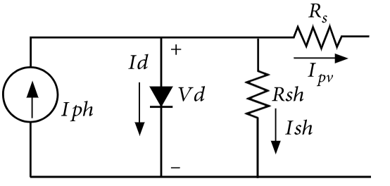
شکل (1) مدار معادل یک ماژول PV

معادله ای که رابطه تابش خورشید با جریان تولید شده را توصیف می کند به شرح زیر است:

(1)

جریان اشباع معکوس دیود، ولتاژ معکوس دیود، ثابت بولتزمن، بار الکتریکی و دمای پیوند برحسب کلوین می باشد. منحنی های P-V و I-V برای سیستم PV با تابش یکنواخت در شکل های (2) و (3) نشان داده شده است.
شکل (2) منحنی های I-V و P-V تحت دمای مختلف
شکل (3) منحنی های I-V و P-V تحت تابش های مختلف

2-2- مدل مبدل بوست
یک مبدل Dc/Dc یک بخش را برای هر سیستم MPPT تشکیل می‌دهد. این مبدل بین بار و مدل PV به کار گرفته می‌شود که در شکل 4 نمایش داده شده است]30[.
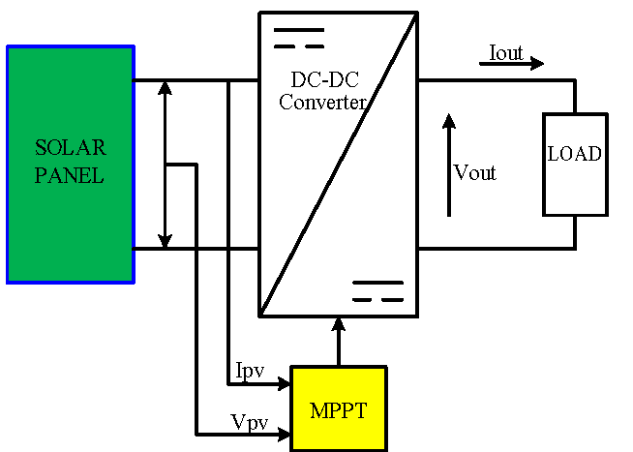
شکل 4- بلوک دیاگرام یک سیستم MPPT
که با تغییر سیکل کاری امکان‌پذیر می‌باشد. با تغییر سیکل کاری می‌توان به نقطه‌ای ماکزیمم توان دست یافت.
در حالتی که < است مبدل مفروض به صورت یک مبدل Buck است در یک مبدل Buck رابطه ولتاژ خروجی عبارت است از:
(2)
ولتاژ خروجی و ولتاژ ورودی است و مپدانس انتقالی نیز برابر است با:
(3)
امپدانس خروجی و امپدانس ورودی دیده شده توسط منبع می‌باشد. می‌توان با تغییر D مقاومت دیده شده توسط منبع را تغییر داد.
اگر < باشد مبدل مفروض به صورت یک مبدل بوست عمل خواهد کرد. رابطه ولتاژ خروجی در این مبدل عبارت است از:
(4)

3-شبکه عصبی
یک شبکه عصبی مصنوعی ایده‌ای است برای پردازش اطلاعات که از سیستم عصبی زیستی الهام گرفته شده و مانند مغز به پردازش اطلاعات می‌پردازد . عنصر کلید کلیدی این ایده ، ساختار جدید سیستم پردازش اطلاعات است.


شکل (5) - ساختار یک نورن طبیعی
این سیستم از شمار زیادی عناصر پردازشی فوق العاده بهم پیوسته به نام نرون تشکیل شده ( شکل (5) ) که برای حل یک مسئله با هم هماهنگ عمل می‌کنند و توسط سیناپس‌ها (ارتباطات الکترومغناطیسی) اطلاعات را منتقل می‌کنند.

1-3- ساختار شبکه عصبی
در مدل شبکه عصبی مصنوعی به هر ورودی یک وزن (w₁,…….,w_{m}) اختصاص می دهیم که در شکل (6) نمایش داده شده است. این وزن‌ها در واقع اهمیت ورودی‌ها برای ما هستند، یعنی هر چه وزن بیشتر باشد، ورودی برای آموزش شبکه مهم تر است. سپس تمامی ورودی‌ها با هم جمع شده و به صورت یک‌لایه به آکسون وارد می شوند. در مرحله بعد تابع فعال ساز را بر روی داده‌ها اعمال می‌کنیم. تابع فعال ساز در واقع نسبت به نیاز مسئله و نوع شبکه عصبی ما تعریف می شود. این تابع شامل یک فرمول ریاضی برای بروزرسانی وزن‌ها در شبکه است.
پس از انجام محاسبات در این مرحله اطلاعات ما از طریق سیناپس های خروجی وارد نرون دیگر می‌شوند، و این مرحله تا جایی ادامه پیدا می‌کند که شبکه اصطلاحا train شده باشد.
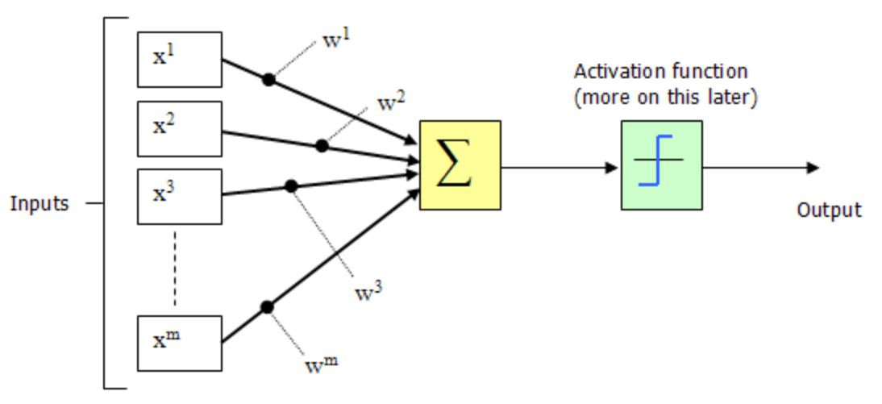
شکل (6) - ساختار کلی یک شبکه عصبی

در این مقاله از ساختار شبکه عصبی بهبود داده شده برای طراحی کنترل کننده سیستم ردیاب سلول خورشیدی به علت مشکلات روش های مرسوم ناشی از کند بودن در پاسخ گویی به تغییرات دما و تابش استفاده شده است. در روش های مرسوم استفاده از کنترل کننده های ها دو مورد دما و تابش به عنوان وردی و سیکل کاری مبدل بوست به یکی از رایج‌ترین انواع شبکه‌های عصبی که در این زمینه به کار می‌رود، شبکه عصبی پرسپترون چندلایه (MLP)است. این نوع شبکه به دلیل ساختار ساده و توانایی در تقریب توابع پیچیده، برای پیش‌بینی و بهینه‌سازی توان خروجی پنل‌های خورشیدی مناسب است. علاوه بر MLP، از شبکه‌های عصبی بازگشتی و شبکه‌های عصبی پیچشی نیز ممکن است استفاده شود، به ویژه اگر داده‌ها دارای ویژگی‌های زمانی یا مکانی خاصی باشند که نیاز به تحلیل دقیق‌تری دارند[35 و 36]،.همچنین، روش‌هایی مانند یادگیری تقویتی عمیق نیز می‌توانند برای بهینه‌سازی فرآیند MPPT مورد استفاده قرار گیرند. این روش‌ها با یادگیری از تعاملات با محیط و دریافت پاداش بر اساس عملکرد، می‌توانند راهکارهای موثری برای ردیابی نقطه حداکثر توان ارائه دهند. در این مقاله نیز جهت پیاده سازی کنترل کننده پیشنهادی از شبکه عصبی پرسپترون چندلایه با دو ورودی و یک خروجی با 6 لایه پنهان مشابه شکل (7) استفاده شده است.
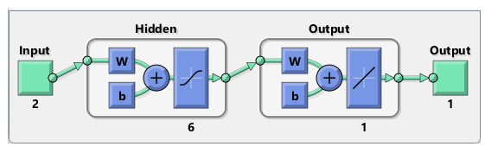
شکل (7) – ساختار شبکه عصبی استفاده شده

4- بهینه سازی چند نظمی
الگوریتم بهینه‌سازی چند نظمی (MVO) یکی از الگوریتم‌هایی است که اخیراً توسط سید علی میرجلیلی معرفی شده است که از مفاهیم تئوری چند نظمی تحت تأثیر قرار می‌گیرد. طبق مفاهیم مربوط به این الگوریتم، جهان ما ممکن است یکی از تعداد کمی از جهان‌هایی باشد که ممکن است وجود داشته باشد. تئوری زیربنای این واقعیت به سفیدچاله ها، سیاه چاله ها و کرم چاله ها وابسته است. در این الگوریتم، کرم‌چاله‌ها وظیفه بهره‌برداری را بر عهده دارند و ترکیب سیاه‌چاله‌های سفید و سیاه بخش اکتشاف را کنترل می‌کنند. فرض می کنیم که هر راه حل با یک جهان نشان داده شود و هر متغیر در هر جهان یک شیء در آن است. علاوه بر این، به هر راه حل یا جواب یک نرخ تورم اختصاص می یابد، که متناسب با مقدار عملکرد تابع تناسب مربوط به راه حل است. همچنین در این الگوریتم از اصطلاح زمان به جای تکرار استفاده می کنیم زیرا این یک اصطلاح رایج در نظریه و کیهان شناسی چند نظمی است. در شکل (8) مراحل تشکیل جهان های مختلف به همراه جابجایی اشیا از طریق سیاه چاله ها، سفید چاله ها و کرم چاله ها نمایش داده شده است.
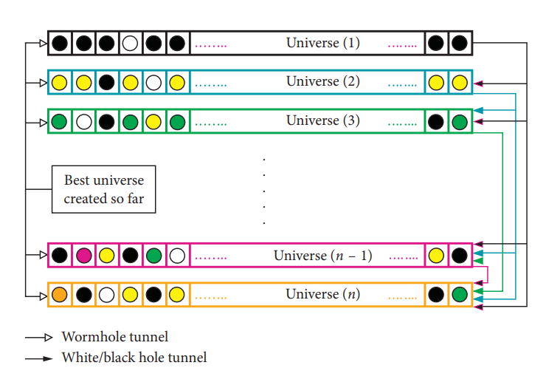
شکل (8) - نحوه شکل دهی بهترین جواب ]29[.

قوانین استفاده شده در این الگوریتم در زیر آورده شده است:
- بالاتر بودن نرخ تورم نشان می دهد که تعداد سفیدچاله نسبت به سیاه چاله ها بیشتر است.
- جهان‌هایی که نرخ تورم بالاتری دارند، اشیا را از میان سفیدچاله‌ها حرکت می‌دهند و جهان‌هایی که نرخ تورم کمتری دارند، اشیا را از طریق سیاه‌چاله‌ها می‌پذیرند.
- اشیا در همه جهان‌ها به‌طور تصادفی از طریق کرم‌چاله‌ها به سمت بهترین جهان حرکت می‌کنند، بدون در نظر گرفتن نرخ تور
اشیاء مجاز به حرکت بین جهان های مختلف از طریق تونل های سفید چاله یا سیاه چاله هستند. هنگامی که یک تونل سفید یا سیاه بین دو جهان برقرار می شود ، جهان با نرخ تورم بالاتر دارای یک سفیدچاله است، در حالی که جهان با نرخ تورم کمتر دارای سیاه چاله است. سپس اشیاء از سفیدچاله های جهان منبع به سیاه چاله های جهان مقصد منتقل می شوند. این مکانیسم به جهان اجازه می دهد تا به راحتی اشیاء را تبادل کند. به منظور بهبود کل نرخ تورم جهان ، فرض را بر این می گذاریم که جهان هایی که نرخ تورم بالایی دارند ، احتمالاً سفیدچاله های بسیار بالایی دارند. در مقابل ، جهان هایی که نرخ تورم پایینی دارند ، احتمال بالای سیاه چاله ها زیاد است. بنابراین ، همیشه امکان انتقال اشیاء از جهان با نرخ تورم بالا به جهانی با نرخ تورم پایین وجود دارد. این کار می تواند بهبود میانگین نرخ تورم کل جهان در طول تکرارها را تضمین کند..
کرم‌چاله‌ها به‌صورت تصادفی در هر یک از جهان‌ها، صرف نظر از نرخ تورم، ظاهر می‌شوند. این تنوع بیشتر جهان ها را در طول تکرار تضمین می کند. تونل‌ها به جهان‌هایی نیاز دارند که به صورت ناگهانی تغییر کنند، بنابراین کاوش جستجو در فضای اختصاص داده شده را تضمین می‌کند. این تغییرات رفع هر گونه بهینه محلی را تسهیل می کند. در این مقاله از روش بهینه سازی چند وجهی جهت تعیین ضریب های وزنی شبکه عصبی استفاده شده است و تابع هدف مسئله منیمم سازی مربعات خطا است که به صورت زیر تعریف شده است:
(5)
در رابطه (5) ، مقدار نشان دهنده سیکل کاری تاخمین شده شده و نشان دهنده سیکل کاری اندازگیری شده می باشد.
1-4- مدل سازی ریاضی روش MVO
در این قسمت مدل ریاضی برای حل مسئله پیشنهادی را به کمک روش MVO نمایش می دهیم:
مدل‌سازی ریاضی مبادله اشیا بین جهان‌ها و تونل‌های سفید و سیاه‌چاله از طریق انتخاب چرخ رولت انجام می‌شود.
در پایان هر تکرار، یک جهان به عنوان بهترین جهان انتخاب می شود. با توجه به اینکه m و n به ترتیب تعداد متغیرها و جهان ها را نشان می دهند، مجموعه راه حل های U به صورت زیر فرموله می شود.
- مرحله اول(تولید جمعیت اولیه) : تولید جواب های اولیه به صورت تصادفی برای بردارهای وزنی شبکه عصبی به صورت زیر:
(6)

- مرحله دوم (اکتشاف): برای ارسال و دریافت اشیا از سفید چاله به سیاه چاله مطابق رابطه (7) عمل می شود که در آن پارامتر ام جهان iام را نشان می دهد ، جهان ام را نشان می دهد ، نرخ تورم عادی جهان ام است، یک عدد تصادفی در [0,1] است و پارامتر ام از جهان را نشان می دهد که توسط مکانیسم چرخ رولت انتخاب شده است. هرچه نرخ تورم بالاتر باشد احتمال ارسال اشیاء از چند چاله های های سفید به سیاه بیشتر است.
(7)
- مرحله سوم (جستجو): به منظور ایجاد تغییرات محلی برای هر جهان و احتمال زیاد بهبود نرخ تورم با استفاده از کرم چاله ، فرض می کنیم که همیشه بین یک جهان و بهترین عالم شکل گرفته تاکنون، تونل های کرم چاله برقرار شده باشد تا بتوان فرآیند بهره برداری بین جواب های جدید را داشته باشیم و وزن های مختلفی را برای آموزش شبکه عصبی تولید کنیم بنابراین از معادله زیر استفاده می کنیم:

(8)
که در آن پارامتر ام از بهترین جهان( بهترین وزن شبکه عصبی) تشکیل شده تاکنون را نشان می دهد، برای شناسایی بهترین جهان، باید تابع هدف RMSE را برای تمامی جهان های تولیدی اجرا نمود.
یک ضریب است ، ضریب دیگری است ، حد پایین متغیر ام را نشان می دهد ، حد بالایی متغیر ام است ، پارامتر ام جهانام ( وزن شبکه عصبی) را نشان می دهد ، و ، ، اعداد تصادفی در بازه [0,1] هستند.
نحوه محاسبه دو ضریب و در زیر آورده شده است:
(9)
در رابطه (9) مقدار 0.2 min= و 1 max= در نظر گرفته شده است همچنین تکرار فعلی و حداکثر تکرار را نشان می دهد.
ضریب نیز در رابطه (10) آورده شده است:
…. (10)
- مرحله چهارم ( پایان): در الگوریتم MVO ، فرآیند بهینه سازی با ایجاد مجموعه ای از جهان های تصادفی شروع می شود. در هر تکرار ، اشیاء در جهان با نرخ تورم بالا تمایل دارند که با تورم پایین از طریق سفیدچاله ها و سیاه چاله ها به سمت جهان ها حرکت کنند. در همین حال ، هر جهان از طریق کرم چاله ها به سمت بهترین جهان با وسایل ارتباطی تصادفی در اشیاء خود روبرو می شوند. این روند تا زمانی که حداکثر تعداد تکرارها برسد تکرار می شود.
در شکل زیر فرآیند روش پیشنهادی نمایش داده شده است:

a9: فلوچارت روش پیشنهادی برپایه MVO

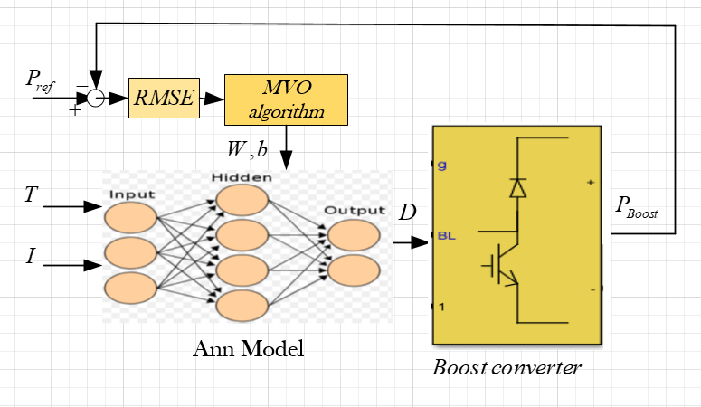
b9: شماتیک مداری
شکل (9) نمودار کلی روش پیشنهادی

5- شبیه سازی و نتایج
شكل‌ها روش شبکه عصبی بهبود داده شده پیشنهادی در محیط متلب با استفاده از آرایه‌ای از پنل خورشیدی اعتبارسنجی شده است. اما برای این کار، یک مبدل تقویت کننده dc-dc همانطور که در بخش دوم نشان داده شده است، استفاده می شود. مبدل تقویت کننده dc-dc با یک آرایه PV و بار مقاومتی ارتباط برقرار می کند. مبدل دارای خازن ورودی μF 2000 ، سلف μH 47، و خازن خروجی 65 μF است. مقاومت بار Ω 325 است، در حالی که فرکانس سوئیچینگ روی 50 کیلوهرتز نگه داشته می شود. این آرایه مجهز به دیودهای مسدود کننده است که هر گونه گردش جریان محلی مسدود می کند. مشخصات این ماژول PV در جدول (1). آورده شده است که در دمای 25 درجه سانتیگراد و شدت تابش W/m² 1000 می باشد. لازم به ذکر است که در این مقاله دو پنل بایکدیگر موازی شده است.

جدول (1) اطلاعات سیستم فتوولتائیک مورد مطالعه
مقادیر | متغیرها | پارامتر
80 | ولتاژ مدار بار
2.47 | جریان اتصال کوتاه
75 | ولتاژ ماکزیمم
170 | توان ماکزیمم
2.31 | جریان ماکزیمم
68 | تعداد سلول سری شده

سیستم استفاده شده دارای پردازنده Intel Core i5 ، 8 گیگابایت حافظه RAM ، کارت گرافیک NVIDIA و سیستم عامل ویندوز می‌باشد برای نشان دادن توانایی روش پیشنهادی دو سناریو مورد بررسی قرار گرفته شده است، در سناریو اول دما و شدت تابش ثابت می باشد و شبکه عصبی بهینه شده با آن آموزش داده می شود. در سناریو دوم دما و تابش متغییری برای سیستم فتوولتائیک فراهم شده و نتایج سیستم کنترلر پیشنهادی نمایش داده خواهد شد.

1-5- سناریو اول
در این حالت به کمک داده های ورودی برای شبکه عصبی آن را آموزش داده ایم. برای آموزش شبکه عصبی 3000 داده گرفته شده است. که محدوده دما از (20 تا 45 درجه) و محدوده تابش از (500 وات تا 1000 وات است). داده‌های خروجی (یعنی توان واقعی خروجی پنل خورشیدی) رو هم مورد پردازش قرار گرفته است. این3000 داده فراهم شده مربوط به یک سال می باشد که بر اساس فصول مختلف،شرایط آب و هوایی مختلف (آفتابی، ابری، بارانی) در ساعات محتلف شبانه روز جمع آواری شده است. این داده ها مربوط به شهرستان بروجرد در استان لرستان می باشد. تابع فعال سازی لایه ورودی و لایه خروجی به ترتیب تانسیگ و پورلین است. داده های آموزشی با انجام شبیه سازی سیستم فتوولتائیک خورشیدی با استفاده از روش MVO به دست می آید.
در شکل های (10) و (11) ولتاژ و توان خروجی پنل به ترتیب نمایش داده شده است که مقایسه ای با دو روش دیگر روش P&O و Ann بهینه نشده صورت گرفته است. همان گونه که در شکل (10) دیده می شود سطح ولتاژ پنل برای Ann بهینه شده افزایش یافته است به علاوه زمان نشست آن نیز در مقایسه با دو روش دیگر کمتر می باشد.
در شکل (11) توان های هر سه روش با یکدیگر مقایسه شده است و دیده می شود که روش Ann بهینه شده سطح توان بالاتر و نوسانات کمتری را دارد و در زمان کمتری به مقدار نهایی خود رسیده است.
در شکل های (12) و (13) نیز خروجی از ولتاژ و توان مبدل نمایش داده شده است که در روش Ann بهینه شده نوسان کمتر و زمان نشست پایین تری دارد، همچنین سطح ولتاژ و توان مبدل نیز در مقایسه از دو روش سنتی و هوشمند بیشتر می باشد که نشان از عملکرد مناسب روش دارد.
شکل (10) ولتاژ خروجی سیستم فتوولتائیک
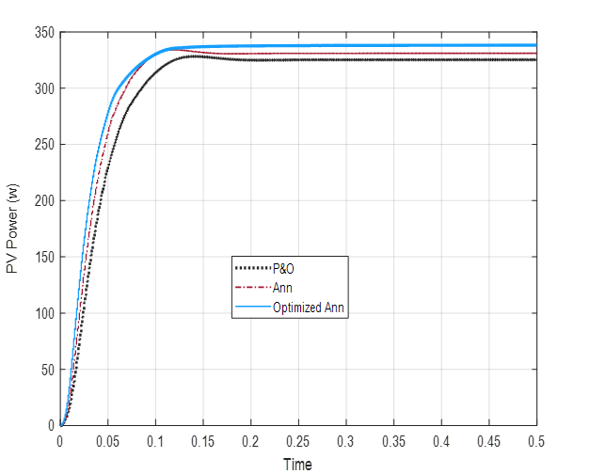
شکل (11) توان خروجی سیستم فتوولتائیک

شکل (12) ولتاژ خروجی مبدل بوست
شکل (13) توان خروجی مبدل بوست
میانگین مربعات خطا در شکل (14) نمایش داده شده است، همان گونه که در شکل دیده می شود خروجی مورد نظر با خروجی شبکه عصبی بهینه شده مشابه شده است که نشان از عملکرد مناسب کنترل کننده دارد. در شکل (15) نیز خروجی تابع هدف MVO برای رسیدن به حداقل مقدار تابع هدف نمایش می دهد.

شکل (14) نمودار عملکرد برای MVO
شکل (15) نمودار همگرایی روش MVO

در جدول (2) نیز مقایسه ای میان روش پیشنهادی و روش های دیگر ردیابی خداکثر توان صورت گرفته شده است که نشان از سرعت بالایی روش پیشنهادی و دقت مناسب آن دارد.
جدول (2): مقایسه ای میان روش های MPPT
توان تحویلی | دقت | زمان نشست | روش
326.9 | 99.85 | 0.01 | Proposed Ann
325.2 | 99.14 | 0.07 | Ann
324.5 | 98.54 | 0.1 | P&O

2-5- سناریو دوم
در این سناریو یک تابش متغییر سه سطحی و یک دمای دو سطحی مطابق شکل های (16) و (17) در نظر گرفته شده است ، توان و ولتاژ برای این تغییرتابش و دما نمایش داده شده است که در شکل های (18) و (19) آورده شده است. شبکه عصبی به خوبی توانسته تغییرات تابش و دما را دنبال کند و توان ماکزیمم در خروجی تحویل دهد. همچنین میزان توان تحویلی حداکثر بوده و زمان نشست سیستم بسیار پایین است و شبکه عصبی بدون نیاز به تنظیم مجدد به خوبی در ردیابی حداکثر توان عمل کرده است و حداقل نوسانات توان و ولتاژ را در شکل های (18) و (19) از خود نشان می دهد.
شکل (16) تابش متغییر برای تست شبکه عصبی
شکل (17) دمای متغییر برای تست شبکه عصبی
شکل (18) توان خروجی مبدل بوست
شکل (19) ولتاژ خروجی مبدل بوست

6- نتيجه
در این مقاله یک روش ردیابی توان به همراه مبدل بوست و سیستم فوتوولتائیک برپایه شبکه عصبی و الگوریتم فراابتکاری بهینه سازی چند نظمی در محیط متلب ارائه گردید. برای نمایش کارایی روش پیشنهادی دو سناریو مدل سازی گردید که در سناریو اول تابش و دمای ثابت برای سیستم فتوولتائیک فراهم شد و نتایج آن با شبکه عصبی بهینه نشده، P&O و فازی مقایسه گردید که نشان از دقت بالایی روش در حدود 98.85 درصد در تحویل توان ماکزیمم به بار داشت. در سناریو دوم یک تغییر در دما و تابش ورودی اعمال گردید و بدون نیاز به آموزش شبکه عصبی توان ماکزیمم با حداقل نوسانات و زمان نشست پایین به بار تحویل گردید. که نشان از توانایی بالای روش پیشنهادی دارد.
مراجع
[1] M. Bolinger and G. Bolinger, “Land requirements for utility-scale PV: an empirical update on power and energy density,” IEEE Journal of Photovoltaics, vol. 12, no. 2, pp. 589–594, 2022.
[2] Z. Dalala, M. Al-Omari, M. Al-Addous, M. Bdour, Y. Al-Khasawneh, and M. Alkasrawi, “Increased renewable energy penetration in national electrical grids constraints and solutions,” Energy, vol. 246, article 123361, 2022.

[3] D. S. Nair and T. Rajeev, “Impact of reverse power flow due to high solar PV penetration on distribution protection system,” in Sustainable Energy and Technological Advancements, pp. 1–13, Springer, 2022.
[4] A. Hussain, H. A. Sher, A. F. Murtaza, and K. Al-Haddad, “Revised perturb and observe approach for maximum power point tracking of photovoltaic module using finite control set model predictive control,” in 2019 IEEE 28th International Symposium on Industrial Electronics (ISIE), pp. 962–967, Vancouver, BC, Canada, 2019.
[5] I. Pervez, I. Shams, S. Mekhilef, A. Sarwar, M. Tariq, and B. Alamri, “Most valuable player algorithm based maximum power point tracking for a partially shaded PV generation system,” IEEE Transactions on Sustainable Energy, vol. 12, no. 4, pp. 1876–1890, 2021.
[6] N. Karami, N. Moubayed, and R. Outbib, “General review and classification of different mppt techniques,” Renewable and Sustainable Energy Reviews, vol. 68, pp. 1–18, 2017.
[7] R. Ahmad, A. F. Murtaza, and H. A. Sher, “Power tracking techniques for efficient operation of photovoltaic array in solar applications - a review,” Renewable and Sustainable Energy Reviews, vol. 101, pp. 82–102, 2019.
[8] P. N. Tawiah-Mensah, J. Addison, S. Dei Oppong, and F. B. Effah, “An improved perturb and observe maximum power point tracking algorithm with the capability of drift avoidance in PV systems,” in 2022 IEEE PES/IAS PowerAfrica, pp. 1–5, Kigali, Rwanda, 2022.
[9] M. Hebchi, A. Kouzou, and A. Choucha, “Improved incremental conductance algorithm for mppt in photovoltaic system,” in 2021 18th International Multi-Conference on Systems, Signals & Devices (SSD), pp. 1271–1278, Monastir, Tunisia, 2021.
[10] I. Pervez, A. Sarwar, A. Pervez, M. Tariq, and M. Zaid, “An improved maximum power point tracking (MPPT) of a partially shaded solar PV system using PSO with constriction factor (PSO-CF),” in Advances in Electromechanical Technologies. Lecture Notes in Mechanical Engineering, pp. 499–507, Springer, 2021.
[11] I. Pervez, A. Sarwar, A. Alam, M. Tariq, R. K. Chakrabortty, and M. J. Ryan, “An MPPT method using hybrid radial movement optimization with teaching-learning based optimization under fluctuating atmospheric conditions,” Journal of Intelligent & Fuzzy Systems, vol. 42, no. 2, pp. 807–816, 2022.
[12] Bollipo, R.B.; Mikkili, S.; Bonthagorla, P.K. Hybrid, optimization, intelligent and classical PV MPPT techniques: A Review. CSEE J.Power Energy Syst. 2021, 7, 9–33. Energies 2023.
[13]. Piegari, L.; Rizzo, R. Adaptive perturb and observe algorithm for photovoltaic maximum power point tracking. IET Renew. Power Gener. 2010, 4, 317–328.
[14] Leedy, A.W.; Guo, L.P.; Aganah, K.A. A constant voltage MPPT method for a solar powered boost converter with DC motor load. In Proceedings of the 2012 IEEE Southeastcon, Orlando, FL, USA, 15–18 March 2012; pp. 1–6.
[15] Karami, N.; Moubayed, N.; Outbib, R. General review and classification of different MPPT techniques. Renew. Sustain. Energy 68, 1–18, Rev. 2017.
[16] Tey, K.S.; Mekhilef, S. Modified incremental conductance MPPT algorithm to mitigate inaccurate responses under fast-changing solar irradiation level. Solar Energy, 101, 333–342, 2014.
[17] C. G. Villegas-Mier, J. Rodriguez-Resendiz, J. M. ÁlvarezAlvarado, H. Rodriguez-Resendiz, A. M. Herrera-Navarro, and O. Rodríguez-Abreo, “Artificial neural networks in mppt algorithms for optimization of photovoltaic power systems: a review,” Micromachines, vol. 12, no. 10, p. 1260, 2021.
[18] P. Verma, A. Alam, A. Sarwar et al., “Meta-heuristic optimization techniques used for maximum power point tracking in solar PV system,” Electronics, vol. 10, no. 19, p. 2419, 2021.
[19] I. Pervez, A. Pervez, M. Tariq, A. Sarwar, R. K. Chakrabortty, and M. J. Ryan, “Rapid and robust adaptive jaya based maximum power point tracking of a PV-based generation system,” IEEE Access, vol. 9, pp. 48679–48703, 2021.
[20] C. Larbes, S. A. Cheikh, T. Obeidi, and A. Zerguerras, “Genetic algorithms optimized fuzzy logic control for the maximum power point tracking in photovoltaic system,” Renewable Energy, vol. 34, no. 10, pp. 2093–2100, 2009.
[21] .Li, X.; Wen, H.; Hu, Y.; Jiang, L. A novel beta parameter based fuzzy-logic controller for photovoltaic MPPT application. Renew. Energy 130, 416–427, 2019.
[22] Zhang, J.-H.;Wei, X.-Y.; Hu, L.; Ma, J.-G. A MPPT Method based on improved Fibonacci search photovoltaic array. Teh. Vjesn., 26, 163–170, 2019.
[23] Rezk, H.; Fathy, A.; Abdelaziz, A.Y. A comparison of different global MPPT techniques based on meta-heuristic algorithms for photovoltaic system subjected to partial shading conditions. Renew. Sustain. Energy Rev. 74, 377–386, 2017.
[24] Ncir, N., El Akchioui, N. An advanced intelligent MPPT control strategy based on the imperialist competitive algorithm and artificial neural networks. Evol. Intel. (2023).
[25] Mohanty, S.; Subudhi, B.; Ray, P.K. A new MPPT design using grey wolf optimization technique for photovoltaic system under partial shading conditions. IEEE Trans. Sustain. Energy, 7, 181–188,2015.
[26] C. Larbes, S. A. Cheikh, T. Obeidi, and A. Zerguerras, “Genetic algorithms optimized fuzzy logic control for the maximum power point tracking in photovoltaic system,” Renewable Energy, vol. 34, no. 10, pp. 2093–2100, 2009.
[27] A. G. Al-Gizi, A. Craciunescu, and S. J. Al-Chlaihawi, “The use of ANN to supervise the PV MPPT based on FLC,”in 2017 10th International Symposium on Advanced Topics in Electrical Engineering (ATEE), pp. 703–708, Bucharest, Romania, 2017.
[28] C. Basha and C. Rani, “Different conventional and soft computing MPPT techniques for solar PV systems with high step-up boost converters: a comprehensive analysis,” Energies, vol. 13, no. 2, p. 371, 2020.
[29] L. Guanghua, F. Andleeb Siddiqui, M. Mohsin Aman, S. Hadi Hussain Shah, A. Ali, A. Muhammad Soomar, S.Shaikh, Improved, “maximum power point tracking algorithms by using numerical analysis techniques for photovoltaic systems” , Results in Engineering, Vol 21, 2024.
[30] G. Hou, Z. Guo, “Maximum power point tracking of solar photovoltaic under partial shading conditions based on improved salp swarm algorithm”, Electric Power Systems Research, Vol 241, PP 105-134.2025.
[31] V. L Mishra, Y.K Chauhan, K. S Verma, “A new hybrid swarm intelligence-based maximum power point tracking technique for solar photovoltaic systems under varying irradiations”, Expert Systems with Applications, Vol 264, PP 202-218, 2025.
[32] V. Hyginus U. Eze, M. Chinweokwu, et all, “Development of maximum power point tracking algorithm based on Improved Optimized Adaptive Differential Conductance Technique for renewable energy generation”, Heliyon, Vol 11, Issue 1, 2025.
[33] F. Abdelmalek, H. Afghoul, F. Krim, M. Bajaj, V. Blazek, “Experimental validation of novel hybrid Grey Wolf Equilibrium Optimization for MPPT to improve the efficiency of solar photovoltaic system”, Results in Engineering, Vol 25, PP 111-125, 2025.
[34] A. K Sharma, A. Nandal, A. Dhaka, A. Alhudhaif, K.emal Polat, A. Sharma, “Diagnosis of cervical cancer using CNN deep learning model with transfer learning approaches”, Biomedical Signal Processing and Control, Vol 105, 2025.
[35] Y. Gao, H. Ma, J. Zheng, W Liu, F. Chen, L. Fan, H. Wang, W. Liu, X. Zhang, Reconstructing multi-orientation irradiance via PV panels: An isotropic Physical-MLP hybrid model, Renewable Energy, Vol 241,2025.
[36] Seyedali Mirjalili, Seyed Mohammad Mirjalili, Abdolreza Hatamlou. “Multi-Verse Optimizer: a nature-inspired global optimization algorithm", The Natural Computing Applications Forum 2015.

Photovoltaic (PV)
Maximum Power Point Tracking (MPPT)
Perturb and Observe (P&O)
Hill climbing (HC)
Artificial neural networks (Ann)
Multi-Layer Perceptron (MLP)
Multi-Verse Optimization (MVO)
Root Mean Square Error (RMSE)

